For Immediate Release

Bridgestone en Webfleet versnellen elektrificatie van wagenparken door lancering van eerste EV Services Platform ter wereld dat aanbieders van energie- en mobiliteitsdiensten verenigt
- Het EV Services Platform verbindt wagenparken met een netwerk van toonaangevende dienstverleners om EV-activiteiten te optimaliseren.
- Bedrijven krijgen naadloze toegang tot oplossingen voor energiebeheer, batterijanalyse, wagenparkbeheer en het opladen van EV's, routing en planning, via een enkel platform.
- Het unieke ecosysteem stelt aanbieders uit de mobiliteits- en energiesector in staat om samen te werken en verbindingen te leggen, waardoor datagebaseerde diensten beter, sneller en goedkoper aan wagenparken kunnen worden geleverd.

Amsterdam, 9 januari 2024 – Bridgestone Mobility Solutions, het onderdeel van Bridgestone dat zich richt op datagestuurde mobiliteitsoplossingen, waaronder Europa's toonaangevende oplossing voor wagenparkbeheer Webfleet, kondigde vandaag 's werelds eerste uitgebreide EV Services Platform voor wagenparken aan tijdens CES® 2024 in Las Vegas.
Het EV Services Platform is een uniek ecosysteem dat oplossingen van toonaangevende mobiliteits- en energieleveranciers in één platform integreert. Bedrijven met wagenparken krijgen eenvoudiger, sneller en tegen lagere integratiekosten toegang tot een breed scala aan geavanceerde EV-diensten die de elektrificatie van wagenparken versnellen en EV-activiteiten optimaliseren.
Het platform creëert een naadloze verbinding tussen verschillende serviceproviders op basis van wagenpark- en energiegegevens. Webfleet, Bridgestone's wereldwijd vertrouwde oplossing voor wagenparkbeheer en lanceringspartner voor het EV Services Platform, biedt essentiële inzichten in voertuiggegevens die de EV-diensten van aangesloten partners verbeteren. Het eindresultaat voor wagenparken is een one-stop shop voor een eenvoudige en succesvolle reis naar elektrificatie.
Dit unieke ecosysteem organiseert services in zes hoofdpijlers, waardoor het voor klanten eenvoudig is om de ideale combinatie te kiezen voor hun specifieke doelstellingen op het gebied van elektrische voertuigen (EV):
- Laadhardware en -software: Laat experts uw laadinfrastructuur leveren volgens de behoeften van uw vloot. Controleer en analyseer de prestaties van uw privéladers
- Slim opladen: Verlaag de kosten door piekbelastingen en hoge energietarieven te vermijden en verlaag de uitstoot door hernieuwbare energie te gebruiken.
- Energiebeheer: Ontvang deskundige begeleiding voor uw energie-infrastructuur en efficiënt energiebeheer voor uw voertuigen en gebouwen.
- Batterijanalyse: Garandeer de veiligheid en betrouwbaarheid van uw wagenpark met waarschuwingen voor batterijproblemen. Verbeter de restwaarde van voertuigen met rapporten over de gezondheid van de batterij.
- Planning: Plan bestellingen en optimaliseer voor elektrische wagenparken, rekening houdend met energie-, oplaad-, batterij- en routebeperkingen.
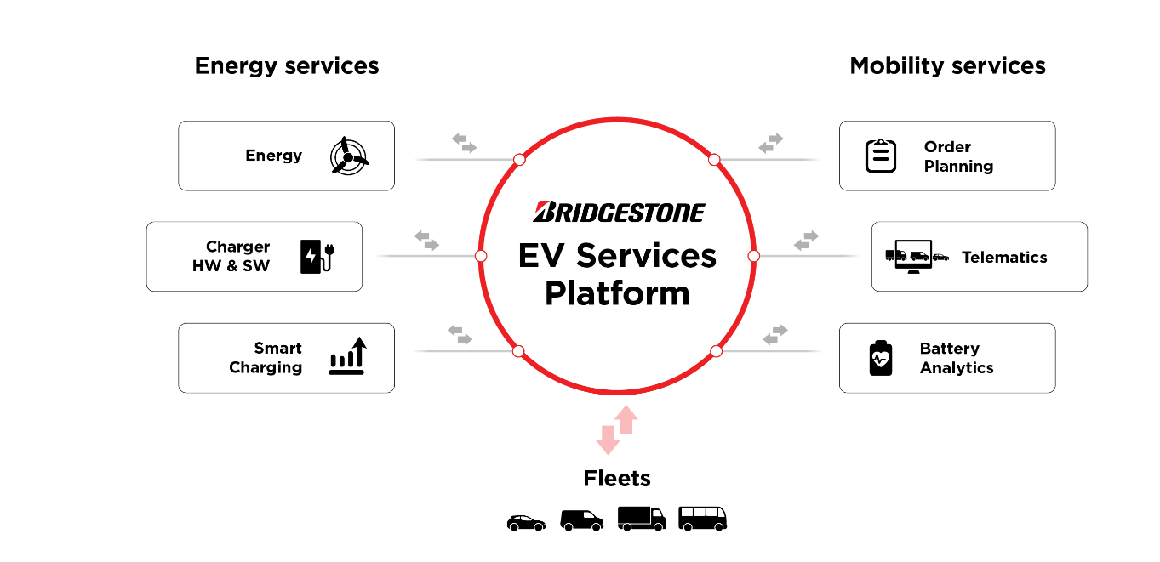
- Vlootbeheer: Voer uw EV-activiteiten betrouwbaar en optimaal uit op basis van realtime voertuiggegevens en inzichten in rijgedrag en energieverbruik.
"Nu bedrijven over de hele wereld stappen zetten om de CO2-uitstoot te verminderen, staat elektrificatie bovenaan de agenda van veel wagenparken", zegt Taco Olthoff, EV Program Director bij Bridgestone Mobility Solutions. "Maar de weg naar elektrificatie brengt uitdagingen met zich mee: hoge investeringen, het in stand houden van een betrouwbare werking en het optimaliseren van je bedrijf om de actieradius te vergroten en kosten te besparen. Deze problemen kunnen alleen worden opgelost als de energie- en mobiliteitsindustrie samenwerken. Voor EV-serviceproviders is het doel om op een schaalbare manier te integreren om de uitdagingen waarmee wagenparkklanten worden geconfronteerd op de juiste manier aan te pakken.”
“Naadloze gegevensuitwisseling is de ontbrekende schakel - datgene wat de volledige waarde zal benutten die aanbieders van energie- en mobiliteitsdiensten kunnen leveren door hun systemen veel nauwer te integreren dan ooit tevoren. Daarom is ons EV Services Platform zo'n gamechanger. Een wagenparkbeheerder kan bijvoorbeeld informatie over de actieradius krijgen om het meest geschikte voertuig toe te wijzen om een specifieke klus te klaren. Deze ritinformatie kan vervolgens worden gedeeld met hun laadbeheerprovider om te selecteren welk voertuig wanneer moet worden opgeladen op basis van het vereiste batterijniveau en de rijschema's."
Toonaangevende spelers in de energie- en mobiliteitsindustrie verbinden hun EV-diensten
Dankzij de aangesloten EV-serviceproviders kunnen fleetklanten naadloos gegevens delen om hun elektrische wagenparkactiviteiten te stroomlijnen. Gebruikers houden altijd de volledige controle over hun eigen gegevens en beslissen welke gegevens worden gedeeld, wanneer en hoe.
Veel vooraanstaande aanbieders van energie- en mobiliteitsdiensten hebben al aangekondigd dat ze dit jaar willen integreren met het EV Services Platform. Deze aanbieders zijn onder andere:
- Energieleveranciers:
  - Eaton: Energie-expert transformeert locaties in energiehubs met EVCI, opslag en energiebeheer.
  - The Mobility House: Aanbieder van 360° oplaadoplossingen voor wagenparken, inclusief slim opladen en energiebeheersysteem.
  - VEV: Experts in het ontwerpen, bouwen en exploiteren van EV-vloten op het gebied van voertuigen, opladen en energie.
  - Heliox: Een reeks snellaad- en schaalbare oplossingen op maat voor zware elektrische voertuigen.
  - CTEK: Hoogwaardige, veilige EV-laders sinds 2009.
  - Bia Power: Prognoses, monitoring en optimalisatie voor het opladen van elektrische voertuigen.
  - Recoy: Een Heliox-bedrijf dat slimme laad- en energiebeheeroplossingen biedt voor lichte en zware bedrijfsvoertuigen.
- Aanbieders van mobiliteitsdiensten:
  - TomTom: Specialist in locatietechnologie
  - Simacan: End-to-end optimalisatie van de toeleveringsketen.
  - Volytica: Onafhankelijke en fabrikantagnostische accudiagnose.
  - Webfleet: Europa's nummer één oplossing voor vlootbeheer.
  - Azuga: Toonaangevende oplossingen voor vlootbeheer in Noord-Amerika.

Het platform staat open voor andere partners in het e-mobility ecosysteem met als doel een complete reeks diensten aan te bieden aan wagenparken op een manier die flexibel is voor hun bedrijfsbehoeften. EV-serviceproviders die hun aanbod willen integreren op het EV Services Platform en hun diensten willen verbeteren met behulp van wagenpark- en energiegegevens, kunnen EV Services Platform Partner worden door zich te registreren op: https://www.webfleet.com/en_gb/webfleet/partners/ev-service-network/
END
Over Bridgestone Mobility Solutions ​ ​ ​
​Bridgestone Mobility Solutions, een Business Unit van Bridgestone EMIA, is op een missie om de wereld naar een duurzame toekomst te leiden met behulp van datagestuurde mobiliteit. We willen een one-stop shop worden voor wagenparken, door onze digitale oplossingen te combineren met de premium bandenproducten en het servicegerichte retailnetwerk van Bridgestone. Ons uitgebreide portfolio omvat Webfleet (wagenparkbeheer), Fleetcare (onderhoud als service), Tirematics (geavanceerde bandenoplossingen) en Advanced Data Solutions. ​
Bridgestone Mobility Solutions draagt bij aan de realisatie van The Bridgestone E8 Commitment. Deze brede, wereldwijde bedrijfsverplichting definieert duidelijk de waarde die Bridgestone belooft te leveren aan de maatschappij, klanten en toekomstige generaties in acht aandachtsgebieden: Energy, Ecology, Efficiency, Extension, Economy, Emotion, Ease en Empowerment. Deze bieden een kompas als leidraad voor strategische prioriteiten, besluitvorming en acties in alle bedrijfsonderdelen.
Bezoek voor meer informatie over Bridgestone in de EMIA-regio www.bridgestone-emia.com en de Bridgestone Newsroom.

Over Webfleet
Webfleet is de wereldwijd vertrouwde fleet management oplossing van Bridgestone. Meer dan 60.000 bedrijven over de hele wereld gebruiken de datagedreven inzichten om de efficiëntie van het wagenpark te verbeteren, chauffeurs te ondersteunen, de veiligheid te vergroten, de regelgeving na te leven en duurzamer te werken.
Webfleet ondersteunt wagenparken bij elke stap van de weg naar elektrische voertuigen, van het plannen van de overstap en het inzetten van EV’s tot het monitoren van het gebruik, beheren van oplaadprocedures, verlagen van gebruikskosten en het optimaliseren van rijgedrag. Het doel: bedrijven helpen de volledige waarde van elektrificatie te realiseren.
Als onderdeel van Bridgestone, zet Webfleet zich in om elektrische mobiliteit efficiënter, aantrekkelijker en toegankelijker te maken voor bestuurders en wagenparken over de hele wereld. Naast innovatieve mobiliteitsoplossingen ontwikkelt Bridgestone autobanden die EV-ready zijn, dankzij het bandentechnologieplatform ENLITEN, terwijl het bedrijf samenwerkt met toonaangevende EV-fabrikanten en een EV-ready retail- en servicenetwerk ontwikkelt.
Meer informatie op: webfleet.com. Volg ons op LinkedIn. Ga voor meer informatie over Bridgestone in de regio EMIA naar www.bridgestone-emia.com en de Bridgestone Newsroom.

Noot voor de redactie [niet voor publicatie]
Meer informatie over dit bericht kunt u opvragen bij:
Paul Zeebregts
Zeekhoe Communicatie
M. +31 6 293 393 29
E. paul@zeekhoe.nl

